**Nr 4**

**Procesy wewnętrzne i zewnętrzne kształtujące Ziemię**

**I. Procesy wewnętrzne:**

- wulkanizm

- ruchy górotwórcze

- przemieszczanie się płyt litosfery

- trzęsienia ziemi

**Rodzaje gór:**

|  |  |  |
| --- | --- | --- |
| rodzaj | sposób powstawania | przykłady |
| **Fałdowe** | powstają podczas fałdowania mas skalnych | Himalaje, Alpy, Karpaty, Pireneje, Andy, Atlas |
| **Zrębowe** | Powstają podczas pionowych przemieszczeń wzdłuż uskoków skalnych | Ural, Harz, Sudety |
| **Wulkaniczne** | powstają podczas wybuchów wulkanów | góry Kamczatki, Islandii, Japonii |

**Procesy geologiczne** [**zewnętrzne**](http://www.wiking.edu.pl/article.php?id=26) **(egzogeniczne):**  
- **wietrzenie**,  
- **erozja** (rzeczna, morska, eoliczna ( wiatr), lodowcowa),  
- **ruchy masowe**,  
- **transport**,  
- **akumulacja**

**Wietrzenie**

a) **wietrzenie fizyczne (mechaniczne)** - powoduje kruszenie się skał w wyniku nasłonecznienia lub mrozu

b) **wietrzenie chemiczne** - prowadzi do zmiany składu chemicznego skał; powoduje zmianę rzeźby terenu, np. wapień podczas kontaktu z wodą ulega rozpuszczeniu tworząc jaskinie i inne formy – to jest kras

**c) wietrzenie biologiczne** – działalność roślin i zwierząt

**Ruchy masowe** - pod wpływem grawitacji **zwietrzelina** przemieszcza się w dół stoku to: odpadanie, obrywanie, osuwanie, spełzywanie

**Żleby -** podłużne rynny na zboczu tworzone poprzez staczające się okruchy skalne

**Stożek piargowy -** nagromadzony u wylotu rynny 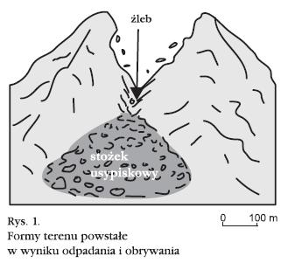materiał skalny

**Praca rzeki**

**Erozja wgłębna -** pogłębianie doliny przez rzekę. Profil doliny-V (**górny odcinek rzeki)**

**Erozja boczna -** powoduje przesuwanie się koryta rzecznego w wyniku podcinania brzegów przez nurt (**środkowy odcinek rzek**i) **tworzenie meandrów -** zakola rzeczne

**Akumulacja -** gromadzenie się materiału (muł, piasek) (**dolny bieg rzeki**)

**Delta -** rozwidlenie się rzeki przy ujściu na kilka odnóg (Nil, Dunaj, Wołga, Pad, Wisła)

**Ujście lejkowate -** tworzy rzeka o dużych pływach, co uniemożliwia powstanie delty przy ujściu

**Formy krasowe -** powstałe na skutek rozpuszczania się wapienia, gipsu przez wodę z CO2

**Formy krasu powierzchniowego**

a) żłobki krasowe - podłużne formy wklęsłe

b) lejki krasowe

c) polja - połączone lejki krasowe

d) mogoty (ostańce krasowe- wzniesienie utworzone przez fragment skały, nie uległej erozji)

**Formy krasu podziemnego**

a) pionowe kominy

c) jaskinie krasowe

d) stalaktyty - zwisające ze stropu jaskini

e) stalagmity - rosnące ku górze

f) stalagnaty - zrośnięty stalagmit ze stalaktytem

g) ponor - podziemne korytarze którymi płynie woda

h) wywierzysko - miejsce wypływu podziemnej rzeki na wierzch

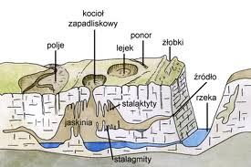

|  |  |
| --- | --- |
| **http://www.rysunki.pzn.org.pl/img/6-30.jpgRodzaje wydm** | **http://www.rysunki.pzn.org.pl/img/6-31.jpg** |

**Rzeźbotwórcza działalność wiatr**u jest szczególnie intensywna na terenach suchych – pustyniach. Wyróżniamy kilka rodzajów pustyń: pylaste, piaszczyste (erg), żwirowe (serir), kamieniste (hamada), skaliste, lodowe.

Wyróżniamy dwa główne rodzaje wydm: **barchan** w klimacie suchym i **wydmę paraboliczną** – w wilgotniejszym.

**Procesy:**

|  |  |  |
| --- | --- | --- |
| **Forma** | **Proces** | **Czynnik powodujący** |
| wąwóz | erozja | woda opadowa |
| delta | akumulacja | rzeka |
| mierzeja | akumulacja | prądy przybrzeżne |
| klif | Erozja (abrazja) | fale morskie |
| dolina V- kształtna | erozja | rzeka |
| wydmy | akumulacja | wiatr |
| Jeziora rynnowe | erozja | lądolód |

|  |  |  |
| --- | --- | --- |
| Jeziora cyrkowe | erozja | Lodowiec górski |
| meander | Erozja boczna | rzeka |
| pradolina | erozja | lądolód |
| dolina U- kształtna | erozja | Lodowiec górski |
| Grzyb skalny | korazja | wiatr |

**Przykładowe zadanie:**

Przyporządkuj procesom geologicznym formy powstałe w wyniku ich działalności.

a. wietrzenie fizyczne 1. klif

b. abrazja 2. delta

c. wietrzenie chemiczne 3. piarg (rumosz skalny)

d. akumulacja 4. stalaktyt

a. …....... b. …......... c. …......... d. ….........

**zwietrzelina** - .utworzona w wyniku wietrzenia fizycznego jest zespołem okruchów skalnych różnej wielkości

**deflacja** -  przenoszenie przez wiatr piasku bądź pyłu

**korazja** - proces polegający na szlifowaniu, żłobieniu, zdzieraniu i wygładzaniu powierzchni skał (podłoża skalnego) wskutek uderzeń ziaren piasku niesionego przez wiatr.

**erozja** - proces niszczenia powierzchni terenu przez wodę, wiatr, słońce, siłę grawitacji i działalność organizmów żywych (w tym człowieka)

**Klif**- stromy brzeg podmywany przez fale

**Działalność lądolodów (umieć opisać formy)**

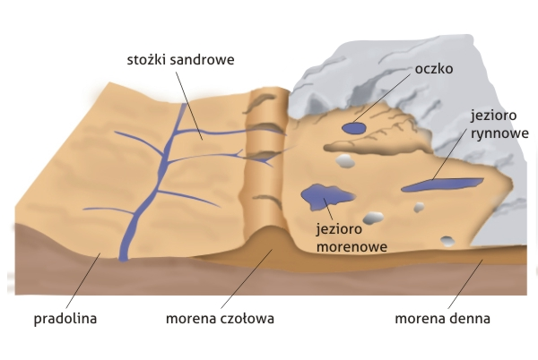

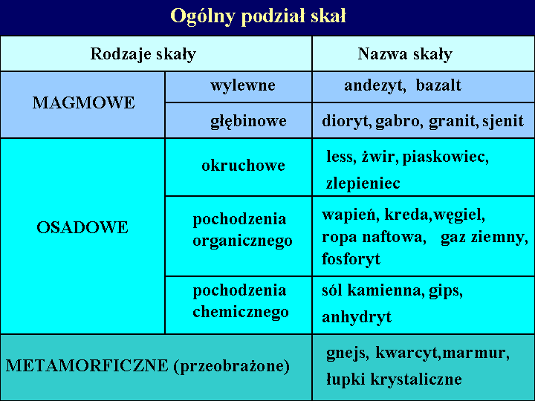

**Zadanie: Uzupełnij tabelę, wpisując w odpowiednie miejsca podane nazwy skał**

*bazalt, żwir, zlepieniec, gnejs, granit, sól kamienna, węgiel kamienny, marmur, granit*

|  |  |  |  |  |  |  |
| --- | --- | --- | --- | --- | --- | --- |
| **Skały magmowe** | | **Skały osadowe** | | | | **Skały metamorficzne** |
| **głębinowe** | **wylewne** | **okruchowe** | | **chemiczne** | **organiczne** |
| **luźne** | **Zwięzłe** |
|  |  |  |  |  |  |  |

**Rzeźbotwórcza działalność wód**   
Procesy modelujące wybrzeża wynikają głównie z działalności fal i prądów morskich. Mogą one niszczyć wybrzeże – abrazja (powstaje wówczas **klif**, czyli strome wybrzeże) lub je budować (**wybrzeże akumulacyjne** z rozległą, płaską plażą).  
  
**Wybrzeża dzielimy też pod względem genetycznym:**  
  
**» Wybrzeże mierzejowo–zalewowe.** Płaskie, z zatokami zamykanymi piaszczystymi półwyspami (mierzeje, kosy). Po ich zamknięciu tworzą się jeziora przybrzeżne,   
  
**» Wybrzeże lagunowe.** Płaskie, z zatokami (lagunami) zamykanymi wałami przybrzeżnymi (lido) powstającymi w wyniku falowania morza, np. wybrzeże Zatoki Weneckiej.  
  
**» Wybrzeże riasowe.** Zanurzone, V-kształtne doliny rzeczne ułożone prostopadle do linii brzegowej, np. zachodnie wybrzeża Francji.  
  
**» Wybrzeże limanowe.** Zanurzone, głębokie doliny rzeczne i jary ułożone prostopadle do linii brzegowej, zamykane lub zamknięte przy ujściu mierzeją, np. północne wybrzeże M. Czarnego.  
  
**» Wybrzeże dalmatyńskie.** Zanurzone masywy górskie o grzbietach ułożonych równolegle do linii brzegowej z licznymi zatokami, półwyspami i wyspami, np. wybrzeże Chorwacji i Kalifornii.  
  
**» Wybrzeże fiordowe.** Zanurzone głębokie, U-kształtne doliny polodowcowe wcinające się głęboko w ląd, np. Wybrzeże Norwegii, południowego Chile.

